# **PC manuál Debian 13 s KDE Plasma 6.3**



**PC manuál Debian 13 s KDE Plasma 6.3** 1

v Co je to Linux 2

Ø Co je to Debian? 2

Ø Co je to KDE Plasma? 2

v Rozdíly a Podobnosti k Windows 2

Ø Kompatibilita s Windows Aplikací 2

Ø Jaké má výhody Linux? 2

Ø **Jak se stahují aplikace?** 3

Ø **Stahování aplikací Mimo repozitář?** 3

Ø Kde je můj disk C? 3

Ø Příkazový řádek – Terminál ? 4

v Aktualizace a údržba 4

Ø Discover 4

Ø Synaptic 5

Ø Čistění Systému 5

Ø Analýza Chyb 5

Ø Náhrada Správce úloh 5

v Aplikace – Krátký Popis Funkce 6

Ø Soubory 6

Ø Grafika 6

Ø Kancelářské 6

Ø Antivirus a Bezpečnost 6

Ø Internet 6

Ø Multimédia 6

Ø Non Linux Aplikace 7

v Doporučené Aplikace k stáhnutí: 7

Ø Hraní 7

Ø Nauka 7

Ø Multimedie 7

Ø Komunikace 7

Ø Emulace, Překladače a Kontejnerizace 7

v Technický Dodatek: 8

**Jak se dozvědět Víc?** 8

# Co je to Linux



* Linux je rodina **Operačních systémů** stejně jako Windows, Android, IOS, ChromeOS, macOS.
* **Linux je otevřený** a kdokoliv který umí dobře programovat a kdo je spolehlivý tak se může podílet na vývoji Linuxu.
* Linux je bezplatný a tudíž se mu lépe přispívá.
* To ale neznamená že je chabý. Většina serverů využívá Linux a Android a ChromeOS používají Linux jádro.

***Maskot Linuxu tučňák Tux.***

* Další úžasnou vlastností Linuxu, je jeho možnosti přizpůsobení. Od jiných vzhledů které třeba napodobují Matrix nebo třeba to že se spustí na počítači z chytrého toustovače. Linux je silný nástroj.

## Co je to Debian?

* Podobně jako jsou druhy počítačů, jsou i druhy Linuxu. Linux druhům se říkají **Distribuce**. Debian je jedna z mnoha **Distribucí Linuxu.**



* Debian je velice spolehlivý a dobře podporovaný, ale existují další jiné distribuce které nabízí lepší rychlost a další funkce.(Voidlinux, Archlinux, Fedora, Ubuntu, Suse)
* Debian je jakoby Vanilková zmrzlina. Není špatná ale některým chutná víc něco jiného.

## Co je to KDE Plasma?



* KDE Plasma je **jeden z výběrů vzhledů a tlačítek** v Linuxu.
* KDE Plasma velice napodobuje Windows a má rozšířené schopnosti v porovnání.   
  Např: ruční přerušovač režimu spánku, vhodné třeba pro dlouhé stahovaní věcí.

# Rozdíly a Podobnosti k Windows

Díky KDE Plasmě, Linux vypadá povědomě jako Windows ale jsou veliké rozdíly.

## Kompatibilita s Windows Aplikací

* **Aplikace se na Linuxu nestahují přes .exe nebo .msi soubory!!!**
* .exe a .msi jsou pro Windows (stejně jako .dmg je pro macOS)
* **Windows aplikaci nespustíš na Linuxu přímo.**
* Existují překladače Windows na Linux ale ty nejsou vždy přesné(Wine, Láhve, Proton).
* Příklad aplikací který nefungují na Linux(Ani přes překladač): Fortnite, GTA-V online, Valorant, MS office, Adobe suite, Rainbow Six sieage, Opera GX.
* Nevěš si hlavu, na herní platformě Steam je přes 18000 her, které je podporované na Linuxu (To je víc na na macOS)

## Jaké má výhody Linux?

* **Linux je častokrát rychlejší a úspornější než Windows.**
* Linux naopak od Windows, netrpí tím že by nějaký stroj nebyl podporovaný.  
  Např: spustil jsem moderní Linux na notebooku z roku 1999.
* Linux dokáže dát nový život starším počítačům.   
  Např: Mám Linux na jednom notebooku který nespustí Minecraft (Není na Windows Podporovaný) Ale na Linuxu dostávám 200+ snímků za vteřinu v Minecraftu.
* Navíc **Znalost základů Linuxu se může hodit do budoucího povolání.**

## **Jak se stahují aplikace?**

* **Aplikace se stahují z repozitářů ověřených aplikací**(Podobně jako Microsoft Store nebo Google Play)



* Na prohlížení aplikací se v KDE Plasmě používá Aplikace **Discover**:
* Pro systémový balíčky se používá **Synaptics:**(Nejspíš nepotřebuješ)



## **Stahování aplikací Mimo repozitář?**

* V případě že chceš stáhnou aplikaci mimo repozitář, nebo chceš jinou verzi aplikaci která není v repozitáři aplikací. Aplikace jdou stáhnout pomocí balíčku.
* Pro Debian tyto balíčky mají příponu .deb

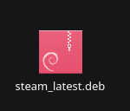

* Např, Steam se lépe chová když je stáhnutý jako .deb na Debianu:
* Rozkliknutím se otevře v **Discover** a následně se nainstaluje.
* Tohle má jednu nevýhodu**: Aplikace pomocí .deb se nemusí vždy automatický aktualizovat a pak je musíš stáhnout znovu po aktualizaci.**
* Např: Discord, který se pomocí .deb souboru neumí sám aktualizovat. To je proč pro Discord doporučuji zůstat u verze která je dostupná v Discover. (Steam.deb se automaticky aktualizuje)

Dá se stahovat Aplikace i bez .deb nebo mino repozitáře. Např **DMDE** <https://dmde.com/> (Který jsem nainstaloval). Dělá se to ale složitěji.  
Často bývají soubory označené jako .sh nebo mají tuto ikonu:

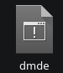

Když pak dáš pravý klik a ve vlastnostech dal oprávnění spouštět, tak pak to můžeš spustit:



## Kde je můj disk C?

* Linux nepoužívá písmena (C:, D:) pro disky.
* Místo toho má jednotný souborový strom, který začíná od jednoho kořene **/** (říká se mu „**root**“, tedy kořen).
* Všechny složky, programy i disky jsou součástí tohoto stromu.
* Místa v Kořenu které je dobré Znát:
  + */home/<uživatel>/* – Místo kam se ukládají: Dokumenty, Videa, Stahované Soubory, Písničky, Fotky, Obsah Plochy a Nastavení(Ve skrytých složkách).
  + */run/media/<uživatel>/<Název médie>/* – Přípojný pod např. pro USB flešky.
* **Tohle si nemusíš pamatovat, protože s Dolphin správce souborů, je vše na dohled.**

## Příkazový řádek – Terminál ?

* Linux má velice silný příkazový řádek známý jako Terminál.
* Znát tyto příkazy je velice užitečné ale není povinné.
* Díky KDE Plasmě je spousta pokročilých funkcí zavedena hezky graficky v nastavení.
* Příklad funkcí v aplikaci Nastavení Systému které jsou dobré vědět(Není to všechno):
  + **Klávesnice**: Rozložení a Klávesové Zkratky
  + **Disky a Kamery** – Nastavení Automatického připojení Externích medií.
  + **Tiskárny a Scannery** – nastavení připojení a rozložení tiskárny a skeneru.
  + **Firewall** – Nastavení ochrany [Firewall](https://cs.wikipedia.org/wiki/Firewall).
  + **Online účty** – Hodí se když chceš mít přístup na Google Disk v souborech.
  + **Výchozí Aplikace** – Nastavit čím se otevírají jednotlivé soubory.
  + **Region a Jazyk** – Nastavit si formát času a čísel.
  + **Aktualizace softwaru** – automatické aktualizace(Výchozí nastavení vypnuto)
  + **Uživatelé** – Přidej a odeber uživatelé na PC.
* V případě že nenajdeš nastavení které potřebuješ, pamatuj si:  
  **Nepoužívat náhodné příkazy které najdeš na internetu nebo které ti nabídne AI chatbot**

# Aktualizace a údržba

## Discover

* Tato Aplikace umožňuje:
  + Instalovat Aplikace
  + Od-Instalovat Aplikace
  + Aktualizovat Systém a Aplikace
  + Instalovat balíčky .deb(Automaticky se otevírají v této aplikaci)
* V **Discover** můžeš stáhnout z:
  + Debian Repozitáře – Většinou rychlé ale ne vždy aktuální
  + Flathub Repozitáře – Občas pomalejší a omezenější ale Vždy Nejnovější

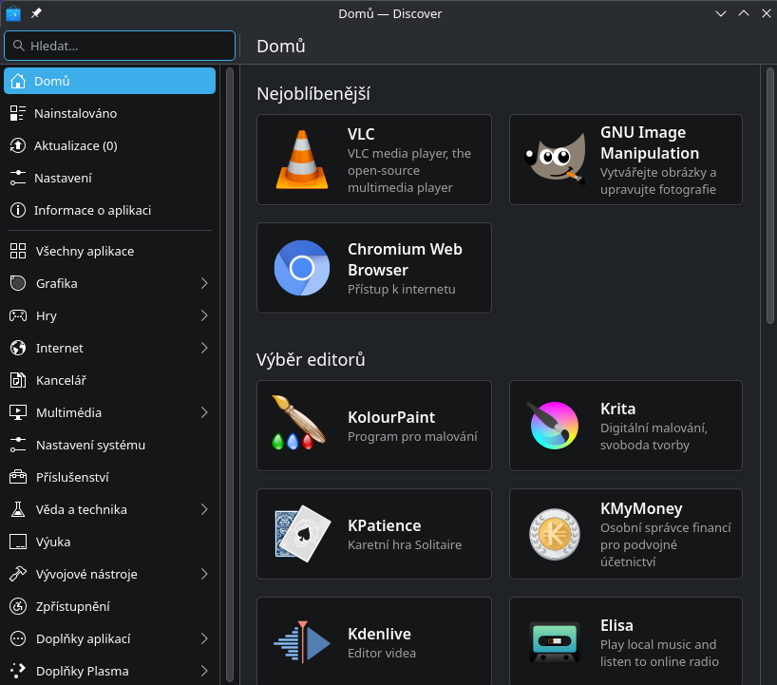

* + Doplňky k Plasmě – Vytvořeno uživateli, opatrně, nemusí vždy fungovat.
* U Flathub a Doplňky k Plasmě si doporučuji přečíst hodnocení.
  + Jestli se recenze neukazuji, koukni se na: <https://flathub.org/>   
    nebo <https://store.kde.org/browse/>

## Synaptic

* V menu se to najde pod **Správa Balíčků Synaptic**
* Je to pro jen systémové balíčky a některé aplikace
* Nedoporučuji na to sahat když nevíš co děláš

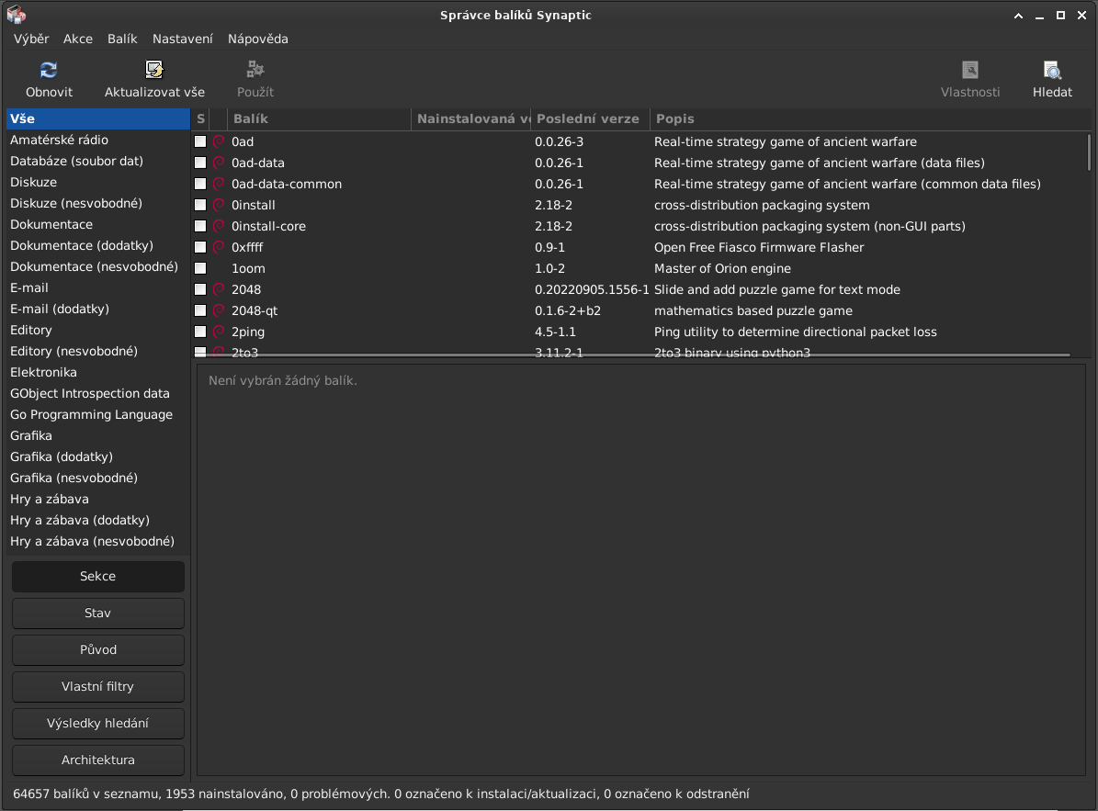

## Čistění Systému

* Časem vzniknou soubory a složky které jsou zapomenuté a můžeš se jich zbavit.

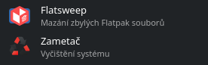

* Na čištění jsou tu 2 programy
  + **FlatSweep**
  + **Zametač**

## Analýza Chyb



* **Prohlížení havarovaných procesů**(drkonqi)
* Může se stát že něco přestane fungovat, Pomocí tohoto programu, může zjistit co selhalo.



## Náhrada Správce úloh

* **Monitor Systému**: Rychlý a Univerzální



* **Středisko Mise**: Vzhledný a informativní

(Bohužel správce úloh se tak jmenuje součástka spodní lišty pro spravování běžících aplikací)

# Aplikace – Krátký Popis Funkce

## Soubory

* **Dolphin** – Správce souborů
* **Ark** – Extrahovač Souborů .zip .tar .gz atd...
* **7zip** – Pro extrahování .7z a .rar (Pouze dostupný v menu pravá klikem)
* **Disky** – Aplikace pro bližší nastavení disků. (Formátování, přejmenování, analýza zdraví...)
* **Krename** – Hromadné Přejmenování souborů a složek.
* **KFind** – Hledač souborů
* **LocalSend** – Posílat Soubory mezi PC a Mobilem nebo jiným PC. Musíš mít aplikaci na druhém zařízení a musíš bít na stejné síti: <https://localsend.org/cs>

## Grafika

* **GwenView** - Sled a Editace Fotek
* **Gimp** (GNU Image Manipulation Program) – Grafický Design, pokročilejší
* **Krita** - Grafický Design, Jednoduší
* **Kolorpaint** - Grafický Design, Nejednoduší

## Kancelářské

* **OnlyOffice** – Nejlepší Náhrada MS office na Linxu. Má vynikající podporu .doc a docx.
* **LibreOffice** – Dobrá náhrada MS office, Občas funguje lépe, zejména pro .csv a .ods soubory. **Libreoffice Draw** je vynikající editor PDF dokumentů.
* **Kate** – Jednoduchý Textový Editor
* **Okular** – Jednoduchá čtečka PDF**.**
* **Skanlite** – Aplikace na Scannery

## Antivirus a Bezpečnost

* **ClamTK** – Antivirus. Najdeš ho buď v menu nebo pravým kliknutím na soubor v správci souboru Dolphin, nabízí možnost skenovat s ClamTK.
* **DMDE** – Obnovit Smazané Soubory(Free verze dmde-4-2-4-818i)
* **Zálohování Pišťucha** – Záloha dat. Doporučuji si zálohovat data z /home. (není to Nutné)

## Internet

* **Firefox ESR** – Dlouhodobě Podporovaná verze Webového prohlížeče Firefox můžeš si stáhnout jiné prohlížeče z Discover.
* **Parabolic** – Stahovač Videí a Hudby z internetu
* **Transmission** – Torentovací klient (Ideální pro stahování dalších verzí linuxu:)
* **KDE Connect** – Pro připojení s telefonem. Umožňuje ovládat PC pomocí telefonu. Musíš si také stáhnout na telefon. <https://kdeconnect.kde.org/download.html>

## Multimédia

* **MPV** - Přehrávač Medií
* **Brasero** – Pro vypalování CD/DVD a extrahovaní dat z CD/DVD
* **EX falso** – Měnič meta-dat pro písničky
* **OBS Studio** – Nahrávač obrazovky
* **Shotcut** – Stříhač Videí

## Non Linux Aplikace

* **Láhve** – Překladač pro Windows Aplikace. Slouží k tomu, aby na Linuxu šly spustit aplikace původně určené pro Windows
* Co to je? Představ si, že Láhve (anglicky Bottles) jsou jako kouzelné nádoby. Každá taková "láhev" vytvoří speciální prostředí, které napodobuje Windows. To umožní, aby se programy určené pro Windows "domnívaly", že běží na Windows, i když jsou ve skutečnosti běží Linuxu. Může se ale stát že Windows aplikace nepůjde spustit, na to pomáhá nastavení jednotlivých láhví, případně se zeptat Ai chatbota na doporučené nastavení. (Např, cs 1.6 potřebuje stáhnout doplněk vbrun6)
* **Dosbox** – Emulátor pro Dos Aplikace. Můžeš Dos Aplikace otevřít pomocí Dosbox.

# Doporučené Aplikace k stáhnutí:

**Když klikneš na Jméno, tak se ti otevře v Discover.**

## Hraní

* [PrismLauncher](appstream:org.prismlauncher.PrismLauncher) Minecraft Launcher který umožňuje hrát i v Offline Režimu:
* **NEPOUŽÍVAT TLAUNCHER, OBSAHUE SPYWARE**, jestli chceš hrát MC podobně jako Tlaucnher,použij PrismLaucnher [v offline režimu:](https://squidnose.cz/doku.php?id=prism_launcher&s[]=prism)
* Steam pomocí [.deb](https://cdn.fastly.steamstatic.com/client/installer/steam.deb):
* Proton Sarek pro Rychlejší překlad Windows Her: <https://github.com/pythonlover02/Proton-Sarek/releases> (Musíš extrahovat do složky ~/.steam/root/compatibilitytools.d/)
* [Luanti](appstream:org.luanti.luanti) – Svobodná verze Minecraftu

## Nauka

* [Codeblocks](appstream://codeblocks.desktop) - Vývojový prostředí pro programování
* [Logisim evolution](appstream:com.github.reds.LogisimEvolution) – Simulátor Logických Obvodů

## Multimedie

* [Handbreak](appstream://fr.handbrake.ghb) – Překlad Videí do jiných velikostí a rozložení
* [Audacity](appstream://org.audacityteam.audacity) – Nahrávání a Stříhání Zvuku
* [Blender](appstream:org.blender.Blender) - 3D modelování
* [VLC](appstream:org.videolan.VLC) – univerzální Přehrávač medií

## Komunikace

* [Discord](appstream:com.discordapp.Discord)
* [Whatsapp(Zap Zap)](appstream:com.rtosta.zapzap)
* [Telegram](appstream:org.telegram.desktop)

## Emulace, Překladače a Kontejnerizace

* [Waydroid](https://waydro.id/#wdlinux) – Spustit Android Aplikace na Linuxu. (Tohle vyžaduje velice složité nastavení)
* [86Box](appstream:net._86box._86Box) – Emulace starých PC z 80’ a 90’ (Stáhni si ještě [tohle](appstream:net._86box._86Box.ROMs))
* [Gnome Boxes](appstream://org.gnome.boxes.desktop) – Virtuální Počítače

# Technický Dodatek:

* Technicky vzato, Linux není operační systém sám od sebe.
* Linux je název jádra operačního Systému.
* Samotné Jádro nic neudělá a musí se doplnit programy a aplikacemi.
* Když se mluví o Linuxu, tak se mluví o Gnu+Linux.
* Gnu je hnutí projektů pro otevřený a bezplatný Operační Systém.
* Android udělal své programy a aplikace na vrch Linuxu. Ale není to Linux.
* **Zkrátka, Android a Linux používají Linux Jádro.**

# **Jak se dozvědět Víc?**

* Existuje spousta videí na YouTube, bohužel většina je v angličtině.
* Ai Chatboty mohou pomoci ale **POZOR:Nepoužívat náhodné příkazy které najdeš na internetu nebo které ti nabídne AI chatbot.** Když tomu nerozumíš, tak to nedělej. (rád pomůžu:)
* [Archwiki](https://wiki.archlinux.org/title/Main_page)  a [Gentoo Wiki](https://wiki.gentoo.org/wiki/Main_Page) jsou dobrým zdrojem psaných návodů a informací.
* Mám i svoji Wiki Stránku v češtině, ale ta zatím není tak rozsáhlá: <https://squidnose.cz/>

Tento Manuál Vytvořil [squidnose](https://github.com/squidnose/squidnose) na githubu

Tento Návod a Další Návody Najdeš na <https://github.com/squidnose/Linux-Navody-CZ>

Tento dokument je šířen pod licencí GNU General Public License, verze 3 nebo jakákoli pozdější verze.

Více informací naleznete na: <https://www.gnu.org/licenses/gpl.html>